第２節 執行機関
１ 役場事務分掌
平成２年４月１日現在で配置された職員（特別職を除く）は、次のとおりである。
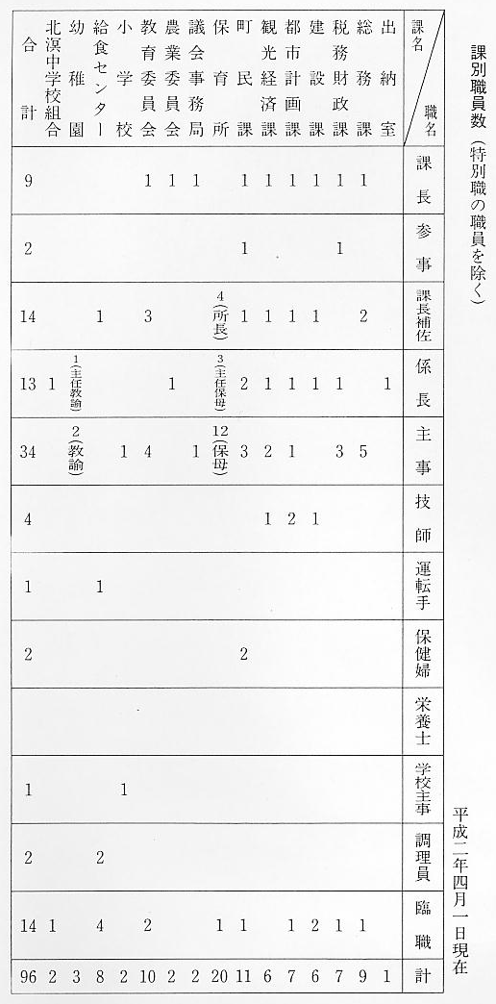
合併直後の昭和２９年は４７人、５０年は６９人であったが、平成２年には９６人となっている。この増は、昭和５２年から始まった公共下水道事業、あるいは国・県からの事務移譲、住民サービスの多様化などの要因によるものと考えられる。
なお、この間に役場組織の機構改革も進められ、昭和５３年、経済課を観光経済課に名称変更。昭和５６年には、財政課と税務課を統合して税務財政課とし、建設課を建設課と都市計画課に分割した。平成２年度現在の行政事務組織図は、次のとおりである。
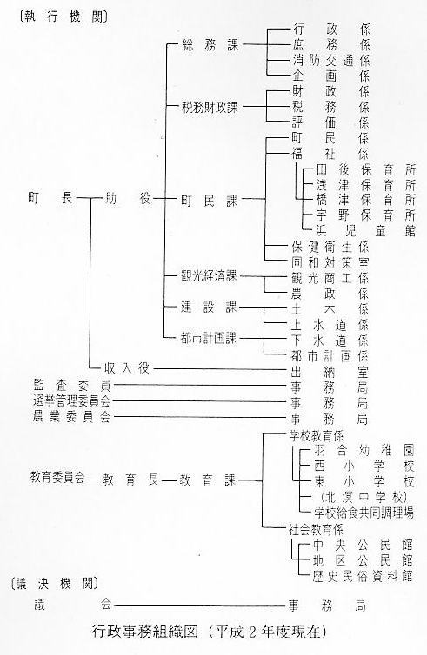
また、町では昭和５４年から順次町税（固定資産税・住民税・軽自動車税・国民健康保険税）、国民年金の賦課・収納事務に電算処理を採り入れ、平成元年１２月４日に、町民課窓口と税務財政課窓口にそれぞれ１台ずつの端末機を設置して、鳥取県情報センターの大型コンピュータと専用回線で結び、住民票発行等を中心とした証明事務などの情報サービスを提供。平成２年４月には、税務財政課でも各種証明事務などができるようになった。

